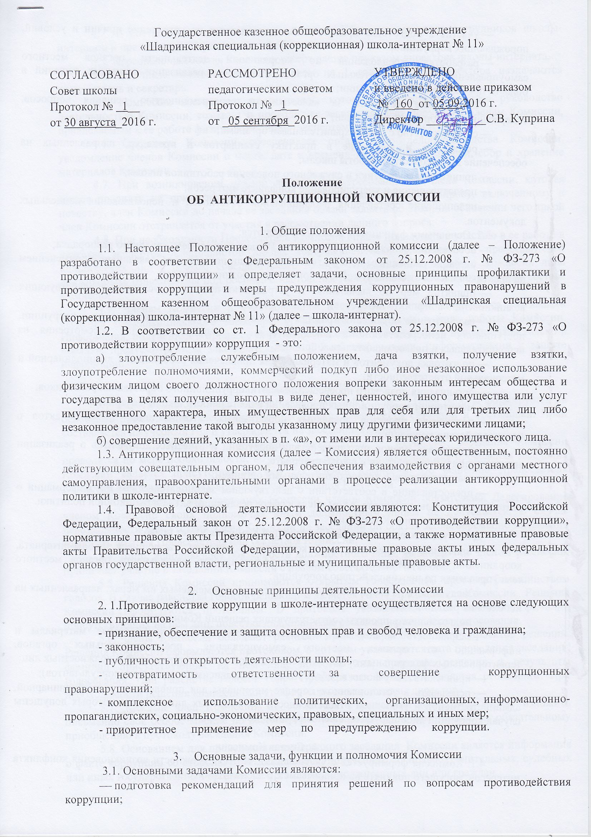
Государственное казенное общеобразовательное учреждение
⎯ участие в подготовке предложений, направленных на устранение причин и условий, порождающих коррупцию;
⎯ разработка предложений по координации деятельности органов местного самоуправления, правоохранительных органов в процессе реализации принятых решений в области противодействия коррупции;
⎯ обеспечение контроля за качеством и своевременностью решения вопросов, содержащихся в обращениях граждан;
⎯ сотрудничество с правоохранительными органами;
⎯ разработка и внедрение в практику стандартов и процедур, направленных на обеспечение добросовестной работы школы;
⎯ принятие кодекса этики и служебного поведения работников школы;
⎯ предотвращение и урегулирование конфликта интересов;
⎯ недопущение составления неофициальной отчетности и использования поддельных документов.
3.2. Основными функциями Комиссии являются:
⎯ обеспечение соблюдения работниками Правил внутреннего трудового распорядка;
⎯ оказание работникам консультативной помощи по вопросам, связанным с применением на практике кодекса этики и служебного поведения работников школы;
⎯ принятие мер по выявлению и устранению причин и условий, способствующих возникновению конфликта интересов;
⎯ рассмотрение обращений граждан и организаций, содержащих сведения о коррупции, поступивших непосредственно в школу-интернат и направленных для рассмотрения из исполнительных и правоохранительных органов;
⎯ подготовка документов и материалов для привлечения работников к дисциплинарной и материальной ответственности;
⎯ организация правового просвещения и антикоррупционного образования работников;
⎯ мониторинг коррупционных проявлений в деятельности школы-интерната;
⎯ подготовка проектов локальных нормативных актов и иных правовых актов о противодействии коррупции;
⎯ подготовка планов противодействия коррупции и отчетных документов о реализации антикоррупционной политики в школе-интернате;
⎯ взаимодействие с правоохранительными органами;
⎯ предоставление в соответствии с действующим законодательством РФ информации о деятельности школы-интерната, в том числе в сфере реализации антикоррупционной политики.
3.3. Полномочия Комиссии:
Для осуществления своих задач и функций Комиссия имеет право:
⎯ принимать в пределах своей компетенции решения, касающиеся школы-интерната, координации, совершенствования и оценки эффективности деятельности органов местного самоуправления по противодействию коррупции;
⎯ заслушивать на своих заседаниях директора о применяемых им мерах, направленных на исполнение решений Комиссии;
⎯ подготавливать проекты соответствующих решений Комиссии;
⎯ запрашивать и получать в установленном порядке необходимые материалы и информацию от органов местного самоуправления, правоохранительных органов, территориальных федеральных органов исполнительной власти, организаций и должностных лиц;
⎯ привлекать для участия в работе Комиссии независимых экспертов (консультантов);
⎯ передавать в установленном порядке материалы для привлечения к дисциплинарной, административной и уголовной ответственности должностных лиц, по вине которых допущены случаи коррупции либо нарушения антикоррупционного законодательства РФ.

4. Состав Комиссии
4.1. Комиссия формируется с учетом исключения возможности возникновения конфликта интересов, могущего повлиять на принимаемые решения Комиссии.
4.2. В состав Комиссии входят семь членов Комиссии из числа сотрудников школы-интерната и представителей родительской общественности.
4.3. Персональный состав Комиссии утверждается приказом директора школы-интерната.
4.4. Из числа членов Комиссии сроком на 1 год приказом директора назначаются председатель и секретарь.
4.5. Комиссию возглавляет председатель, который осуществляет общее руководство деятельностью Комиссии, созывает и проводит ее заседания, дает поручения членам Комиссии, привлекаемым к ее работе физическим лицам (экспертам, специалистам и др.).
4.6. Секретарь Комиссии обеспечивает организацию делопроизводства Комиссии, уведомление членов Комиссии о месте, дате и времени проведения Комиссии, сбор и хранение материалов Комиссии.
4.7. При возникновении прямой личной заинтересованности члена Комиссии, которая может повлиять на принятие Комиссией решения по какому-либо вопросу, включенному в повестку, член Комиссии до начала ее заседания обязан заявить об этом, на основании чего такой член Комиссии отстраняется от участия в рассмотрении данного вопроса.
4.8. При необходимости Председатель Комиссии вправе привлекать к участию в ее работе в качестве экспертов, специалистов любых совершеннолетних физических и представителей юридических лиц с правом совещательного голоса. Привлекаемые к работе Комиссии лица должны быть ознакомлены под роспись с настоящим Положением до начала их работы в составе Комиссии.
4.9. Членам Комиссии и участвовавшим в ее работе лицам запрещается разглашать сведения конфиденциального характера, ставшие им известными в ходе работы Комиссии. Информация, полученная в процессе деятельности Комиссии, может быть использована только в порядке, предусмотренном законодательством РФ об информации, информатизации и защите информации.

5 . Порядок работы Комиссии
5.1. Работа комиссии осуществляется на плановой основе. План работы формируется на основании предложений, внесенных исходя из складывающейся ситуации и обстановки. План составляется на учебный год и утверждается на заседании Комиссии.
5.2. Работой Комиссии руководит Председатель Комиссии. Заседания Комиссии проводятся по мере необходимости, но не реже 2 раз в год. Кворумом для проведения заседания Комиссии является присутствие на нем 2/3 членов Комиссии. По решению Председателя Комиссии могут проводиться внеочередные заседания Комиссии.
5.3. Присутствие на заседаниях Комиссии членов Комиссии обязательно. Делегирование членом Комиссии своих полномочий иным должностным лицам не допускается. В случае невозможности присутствия члена Комиссии на заседании он обязан заблаговременно письменно известить об этом Председателя или секретаря Комиссии.
5.4. Лицо, исполняющее обязанности должностного лица, являющегося членом Комиссии, принимает участие в заседании Комиссии с правом совещательного голоса.
5.5. Решения Комиссии принимаются открытым голосованием простым большинством голосов. В случае равенства голосов решающим является голос Председателя Комиссии. Решения Комиссии оформляются протоколом. В протоколе указываются дата заседания, фамилии присутствующих на нем лиц, повестка дня, принятые решения и результаты голосования.
5.6. Члены Комиссии обладают равными правами при обсуждении проектов решений. Решения Комиссии оформляются протоколом, в котором указываются дата проведения заседания, фамилии присутствующих на нем лиц, повестка дня, принятые решения и результаты голосования. При равенстве голосов голос Председателя Комиссии является решающим. При необходимости решения комиссии могут оформляться как приказы директора.
5.7. Каждый член Комиссии, не согласный с решением Комиссии, вправе изложить письменно свое особое мнение по рассматриваемому вопросу, которое подлежит обязательному приобщению к протоколу заседания Комиссии.
5.8. Основанием для проведения внеочередного заседания Комиссии является информация о факте коррупции со стороны работника школы, полученная от правоохранительных, судебных или иных государственных органов, от организаций, должностных лиц или граждан.
5.9. Информация рассматривается Комиссией, если она представлена в письменном виде и содержит следующие сведения: фамилию, имя, отчество работника школы и занимаемую им должность; описание факта коррупции; данные об источнике информации. По результатам проведения внеочередного заседания Комиссия предлагает принять решение о проведении служебной проверки в отношении сотрудника школы.
5.10. При проведении внеочередных заседаний Комиссия приглашает и заслушивает заявителя информации, а также письменно предупреждает его об уголовной ответственности за заведомо ложный донос.
5.11. Копия письменного обращения и решение Комиссии вносится в личные дела субъектов антикоррупционной политики и заявителя.

6. Порядок упразднения Комиссии
6.1. Комиссия может быть упразднена на основании решения руководителя школы в соответствии с действующим законодательством РФ.

7. Заключительные положения
7.1. Настоящее Положение вступает в силу с момента его утверждения приказом директора школы.

